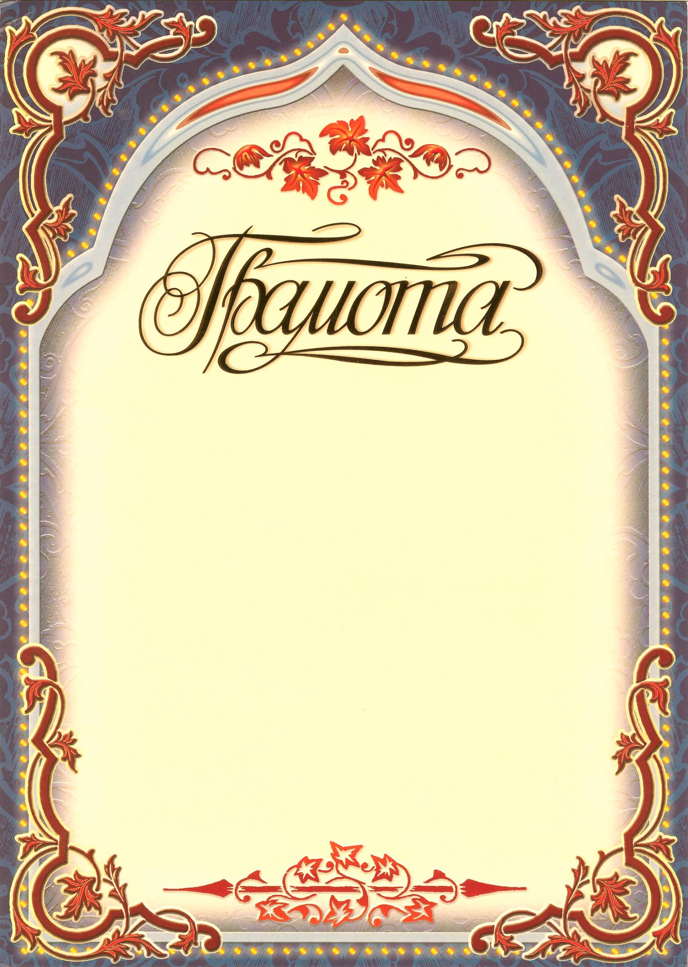

Награждается

ученица 8-го класса

Гаджимурадова Эльвира

Назировна

за

хорошие успехи в учёбе

Директор МКОУ А.М. Агаризаев.

«Ханакская ООШ» :

Зам. По УВР: З.С. Сеидалиев.

Кл. руководитель

8-класса: Т.Ш. Малаисинов.

30 декабря 2017г.